Anexo 16-11: Resenha Fotográfica – Buriticupu/MA

PROGRAMA DE MONITORAMENTO DE INDICADORES SOCIOECONÔMICOS - PMISE

RESENHA FOTOGRÁFICA DE BURITICUPU

São Luís, abril de 2014
SUMÁRIO
1 BURITICUPU 1
1.1 LOCALIDADES 1
1.1.1 Sede Municipal De Buriticupu 1
1.1.2 Vila Tropical 2
1.1.3 Vila 21 de Maio 3
1.1.4 Vila São João 4
1.1.5 Vila Pau Ferrado 5
1.1.6 Vila Sequeiro 6
1.1.7 Vila União 7
1.1.8 Vila Concórdia 8
1.1.9 Vila Pindaré 9
1.1.10 Presinha 10
1.1.11 Centro dos Farias 11
1.1.12 Vila La Bote 12
1.2 ACESSOS VIÁRIOS 13
1.2.1 Acesso BU01 13
1.2.2 Acesso BU02 14
1.2.3 Acesso BU03 15

BURITICUPU

LOCALIDADES

Sede Municipal De Buriticupu
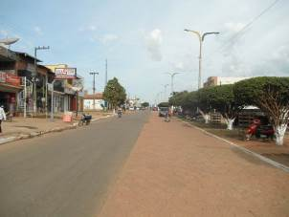 | 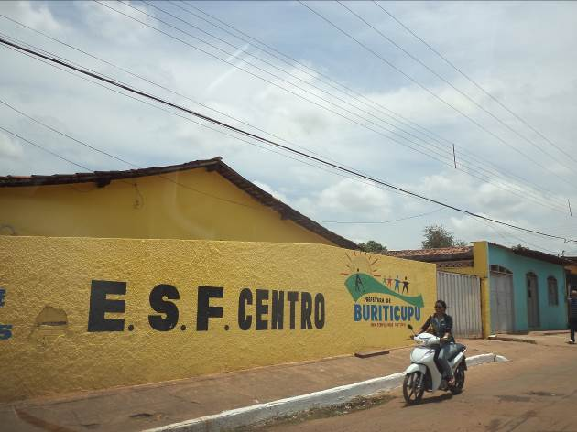
Foto 1: Rua da Sede Municipal de Buriticupu. Fonte: Amplo, 2013. | Foto 2: Unidade de Saúde localizada na Sede Municipal de Buriticupu. Fonte: Amplo, 2013.
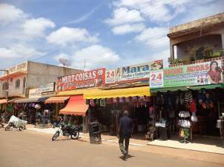 | 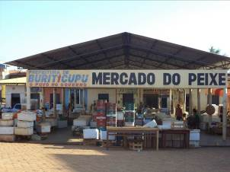
Foto 3: Estabelecimentos comerciais na sede municipal de Buriticupu. Fonte: Amplo, 2013. | Foto 4: Mercado do Peixe na sede municipal de Buriticupu. Fonte: Amplo, 2013.
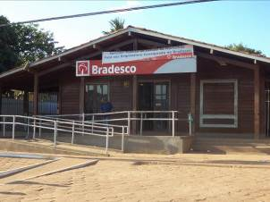 | 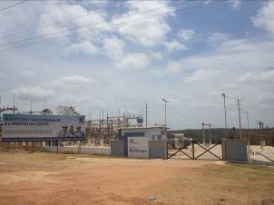
Foto 5: Agência bancária na Sede Municipal de Buriticupu. Fonte: Amplo, 2013. | Foto 6: Subestação de distribuição de energia elétrica do município de Buriticupu. Fonte: Amplo, 2013.
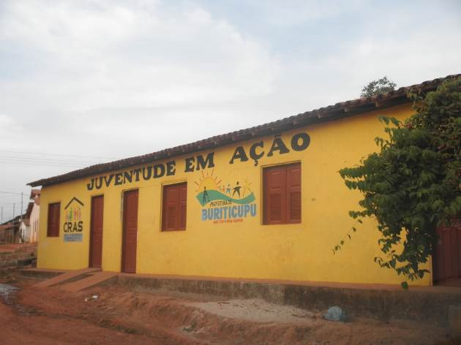 |  | 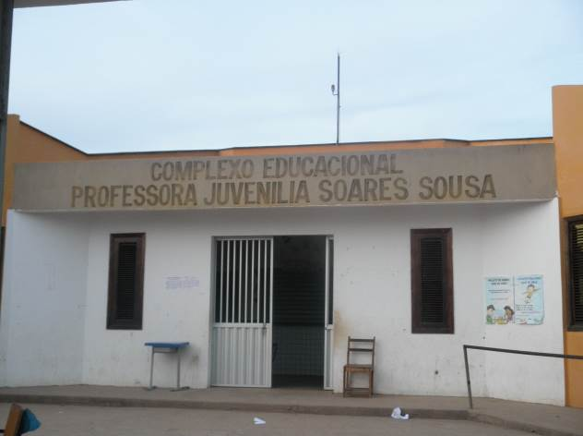
Foto 7: Centro de Referência de Assistência Social – CRAS, situado na Sede Municipal de Buriticupu/MA. Fonte: Amplo, 2013. |  | Foto 8: Unidade de ensino da rede estadual “Complexo Educacional Professora Juvenilia Soares Sousa”, localizada na Sede Municipal de Buriticupu/MA. Fonte: Amplo, 2013.

Vila Tropical
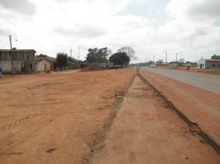 | 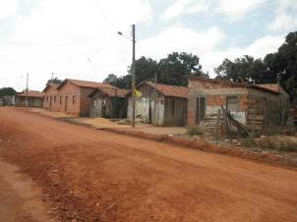
Foto 9: Trecho da BR 222, nas proximidades da entrada da Vila Tropical. Fonte: Amplo, 2013 | Foto 10: Condições de uma via e residências de taipa e alvenaria, Vila Tropical. Fonte: Amplo, 2013.
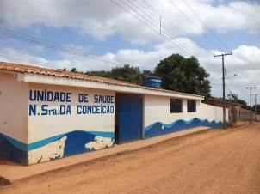 | 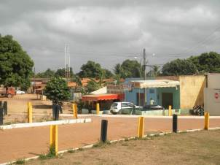
Foto 11: Unidade de Saúde na localidade Vila Tropical. Fonte: Amplo, 2013. | Foto 12: Pequenos estabelecimentos comerciais, no entorno da localidade Vila Tropical. Fonte: Amplo, 2013.

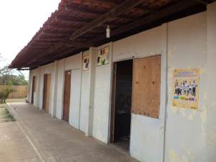 | 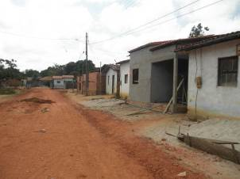
Foto 13: Salas de Aula da Unidade Integrada Manoel Campos Sousa, tem funcionamento no Alojamento Nova Vida para atendimento à população da Vila Tropical. Fonte: Amplo, 2013. | Foto 14: Residência de alvenaria em construção na Vila Tropical. Fonte: Amplo, 2013.

Vila 21 de Maio
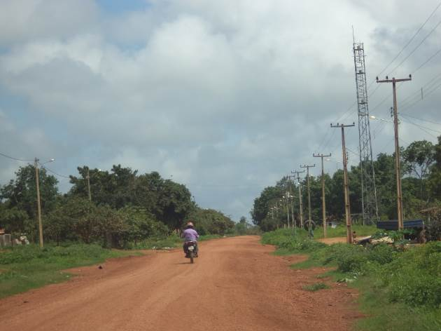 | 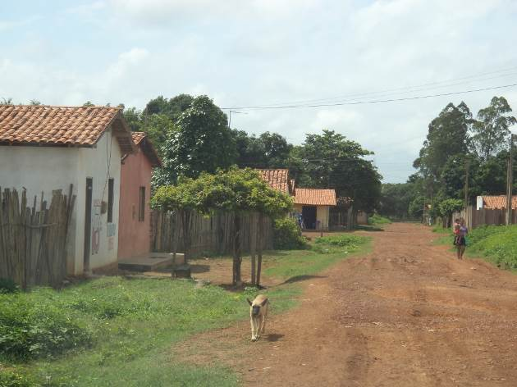
Foto 15: Trecho do acesso principal da localidade Vila 21 de Maio. Fonte: Amplo, 2014. | Foto 16: Rua intra comunidade na localidade Vila 21 de Maio. Fonte: Amplo, 2014.
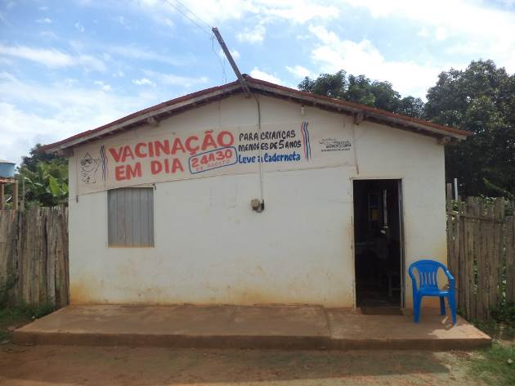 | 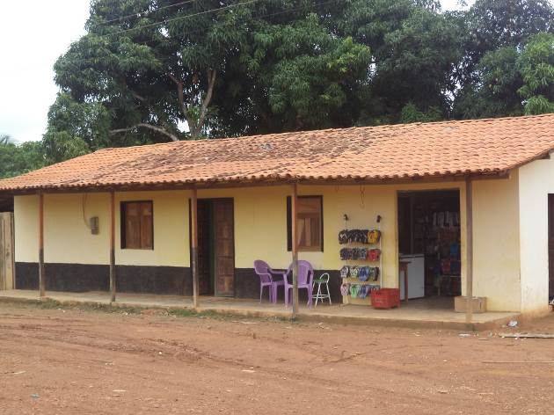
Foto 17: Unidade de Saúde na localidade Vila 21 de Maio. Fonte: Amplo, 2014. | Foto 18: Pequenos estabelecimentos comerciais, no entorno da localidade Vila 21 de Maio. Fonte: Amplo, 2014.
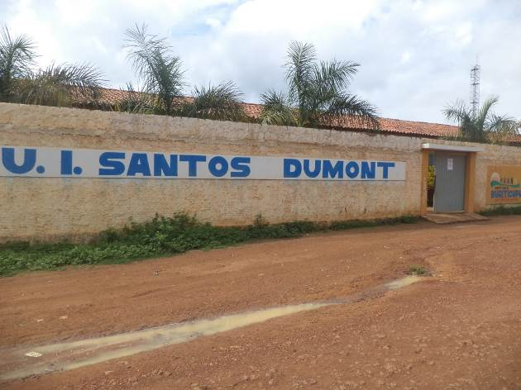 | 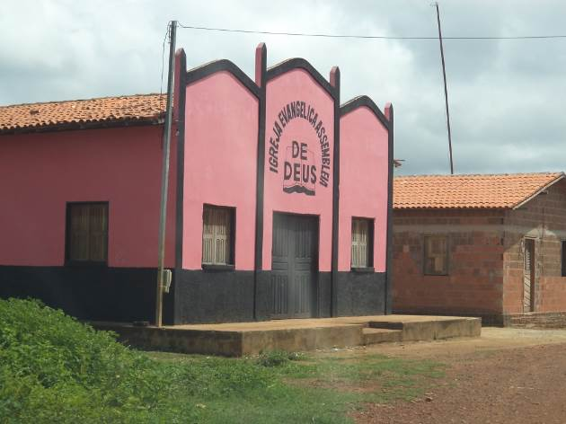
Foto 19: Escola situada na localidade Vila 21 de Maio, Unidade Integrada Santos Dumont. Fonte: Amplo, 2014. | Foto 20: Igreja evangélica, na localidade Vila 21 de Maio. Fonte: Amplo, 2014.

Vila São João
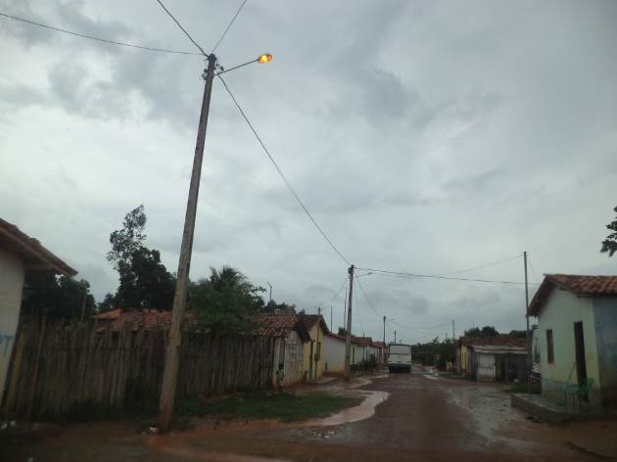  Foto 21: Iluminação pública existente em uma das vias da localidade Vila São João. Fonte: Amplo, 2014. | 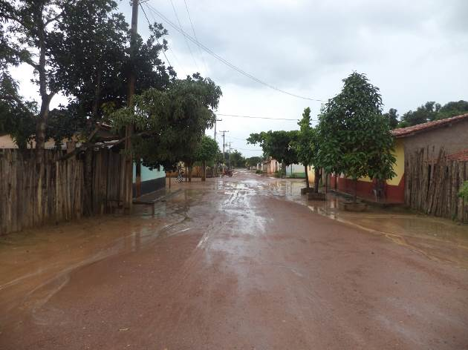  Foto 22: Trecho intra comunidade na localidade Vila São João. Fonte: Amplo, 2014.
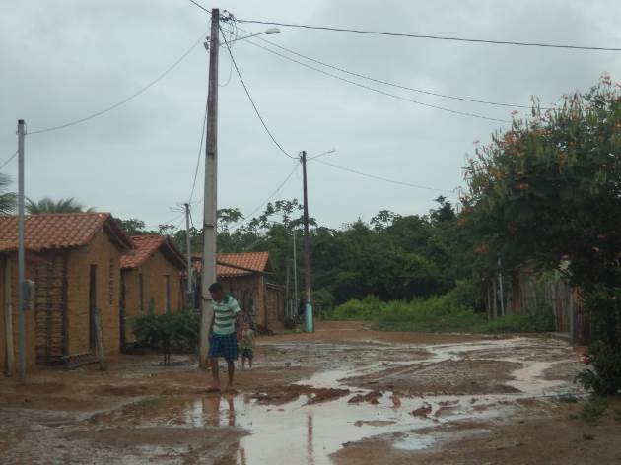  Foto 23: Usuários de uma das vias da localidade Vila São João. Fonte: Amplo, 2014. | 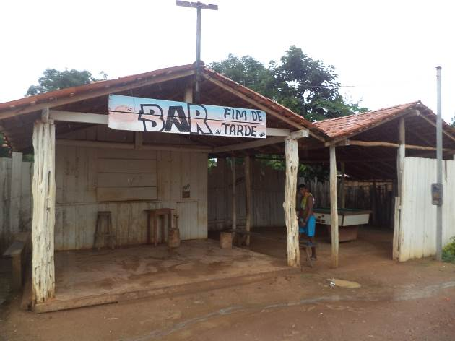  Foto 24: Pequenos estabelecimentos comerciais, no entorno da localidade Vila 21 de Maio. Fonte: Amplo, 2014.
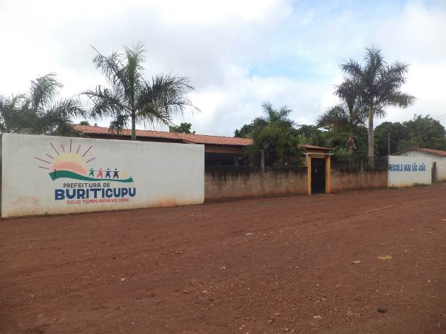  Foto 25: Escola situada na localidade Vila São João, Escola Municipal São João. Fonte: Amplo, 2014. | 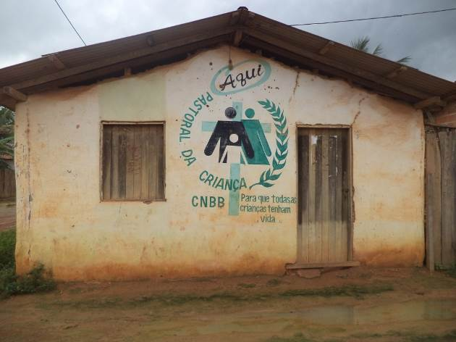  Foto 26: Pastoral da Criança, na localidade Vila São João. Fonte: Amplo, 2014.

Vila Pau Ferrado
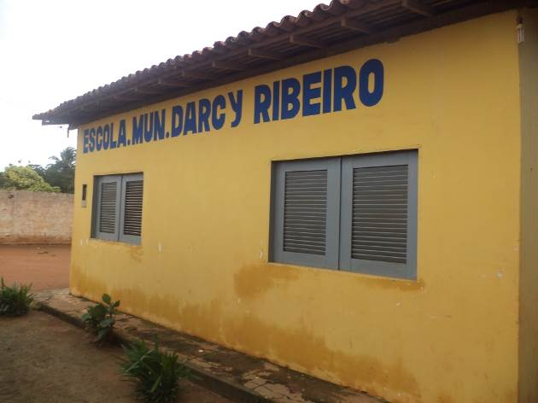 | 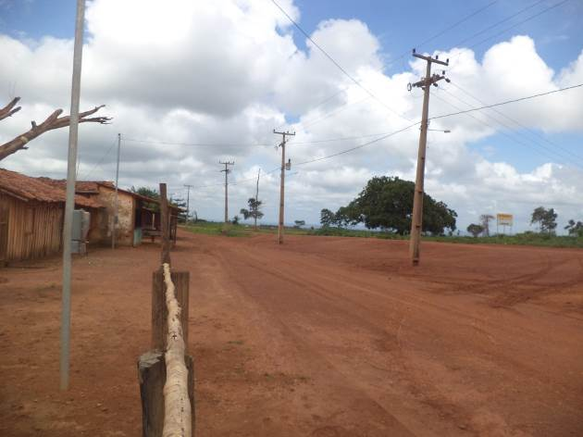
Foto 27: Escola Municipal Darcy Ribeiro, na localidade Vila Pau Ferrado. Fonte: Amplo, 2014. | Foto 28: Trecho com iluminação pública na localidade Vila Pau Ferrado. Fonte: Amplo, 2014.
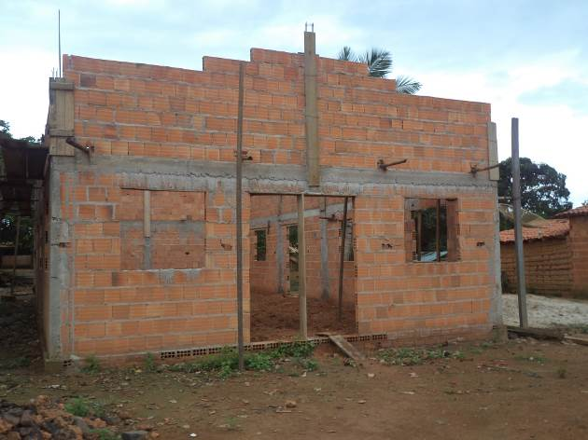 | 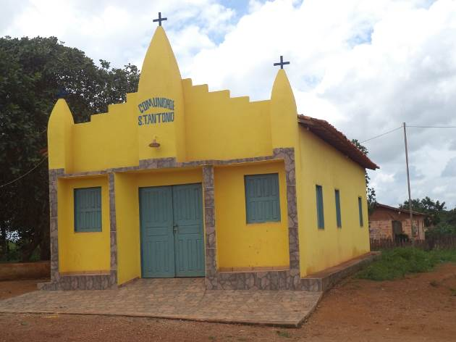
Foto 29: Edificação em construção na localidade Vila Pau Ferrado. Fonte: Amplo, 2014. | Foto 30: Igreja Católica (Comunidade Santo Antonio), localizada na Vila Pau Ferrado. Fonte: Amplo, 2014.
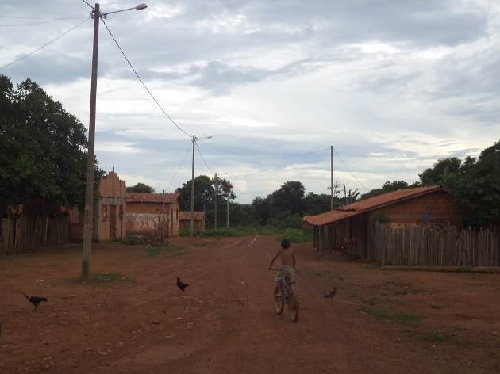 | 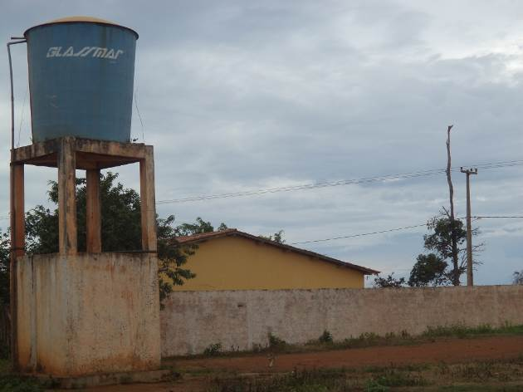
Foto 31: Morador da localidade Vila Pau Ferrado. Fonte: Amplo, 2014. | Foto 32: Caixa d’água existente na localidade Vila Pau Ferrado. Fonte: Amplo, 2014.

Vila Sequeiro
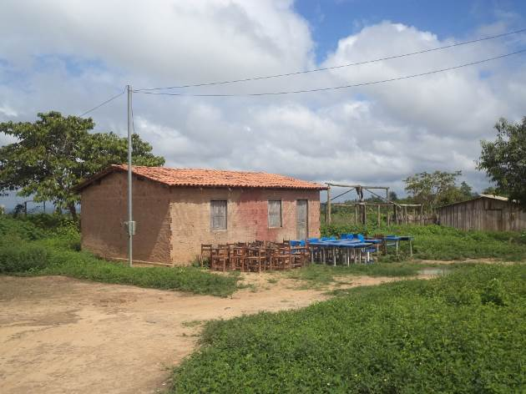 | 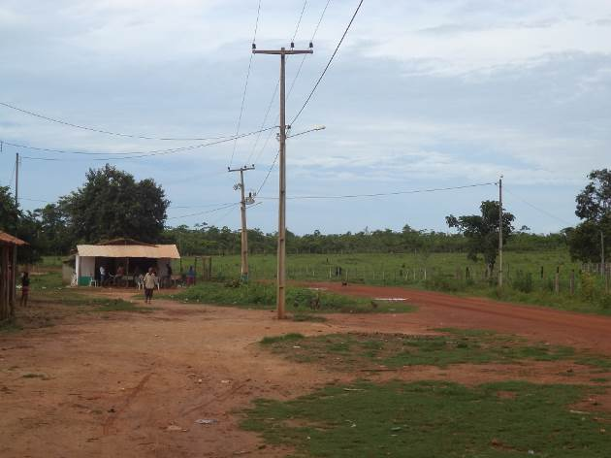
Foto 33: Área externa da escola existente na localidade Vila Sequeiro. Fonte: Amplo, 2014. | Foto 34: Trecho com iluminação na localidade Vila Sequeiro. Fonte: Amplo, 2014.
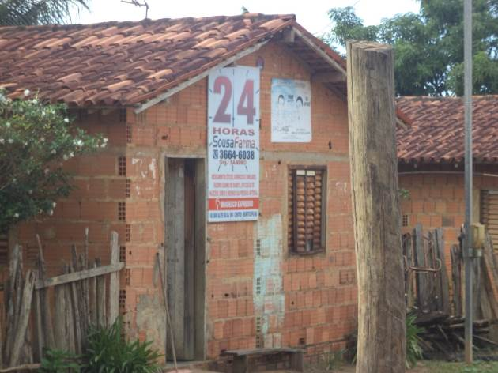 | 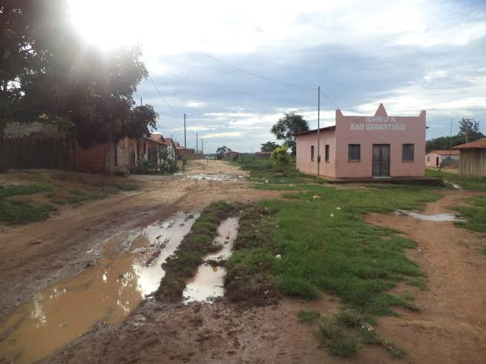
Foto 35: Estabelecimento comercial presente na localidade Vila Sequeiro. Fonte: Amplo, 2014. | Foto 36: Rua intra comunidade e Igreja São Sebastião, localizada na Vila Sequeiro. Fonte: Amplo, 2014.
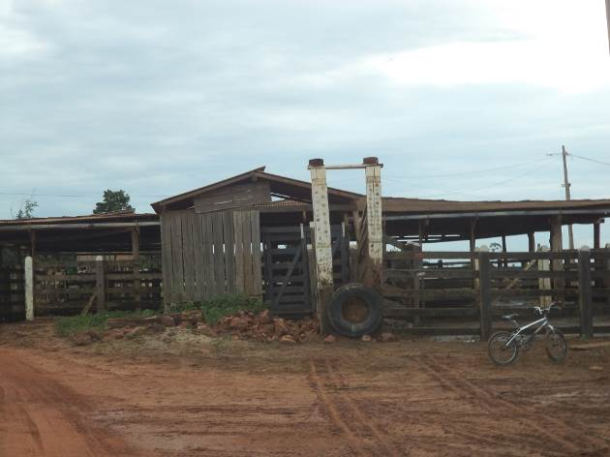 | 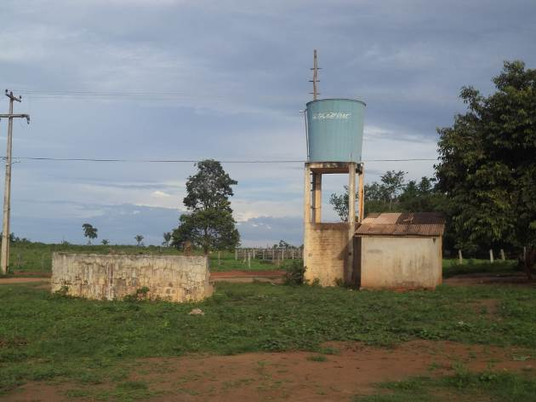
Foto 37: Área de criação de bovinos, na localidade Vila Sequeiro. Fonte: Amplo, 2014. | Foto 38: Caixa d’água existente na Vila Sequeiro. Fonte: Amplo, 2014.

Vila União
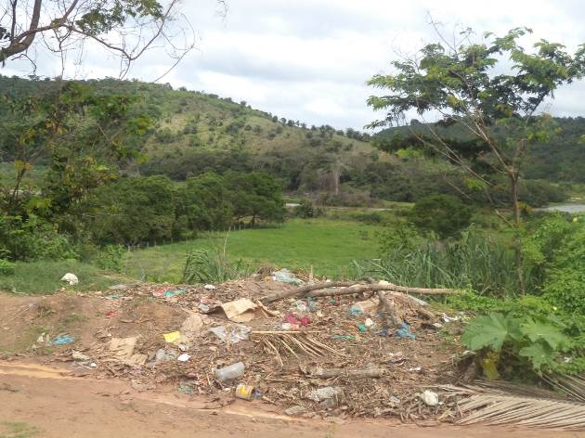 | 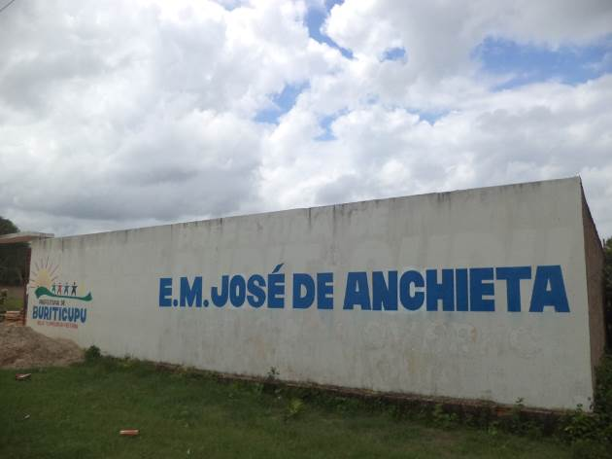
Foto 39: Presença de resíduos sólidos na localidade Vila União. Fonte: Amplo, 2014. | Foto 40: Escola Municipal José de Anchieta, na localidade Vila União. Fonte: Amplo, 2014.
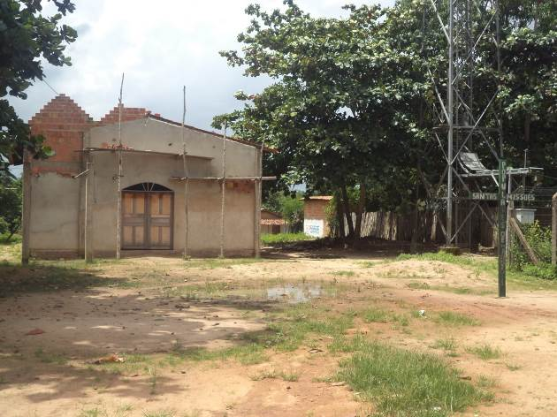 | 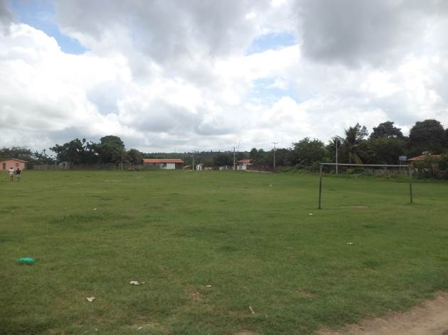
Foto 41: Edificação em construção na localidade Vila União. Fonte: Amplo, 2014. | Foto 42: Campo de futebol existente na Vila União. Fonte: Amplo, 2014.
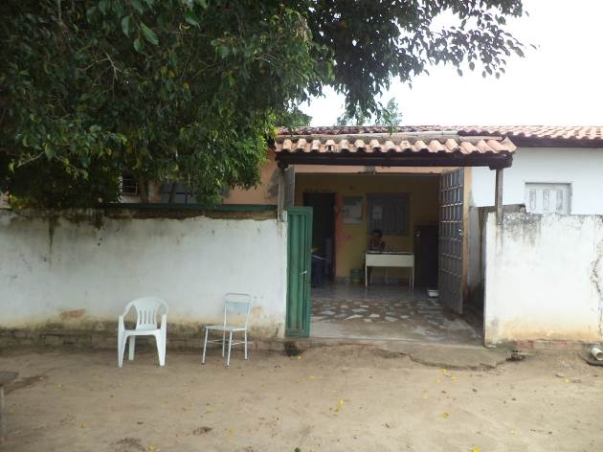 | 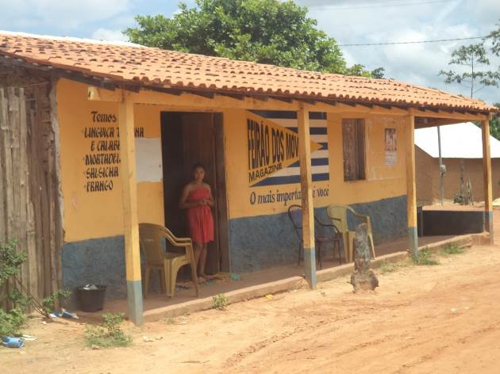
Foto 43: Unidade Básica de Saúde existente na localidade Vila União. Fonte: Amplo, 2014. | Foto 44: Estabelecimento comercial existente na Vila União. Fonte: Amplo, 2014.

Vila Concórdia
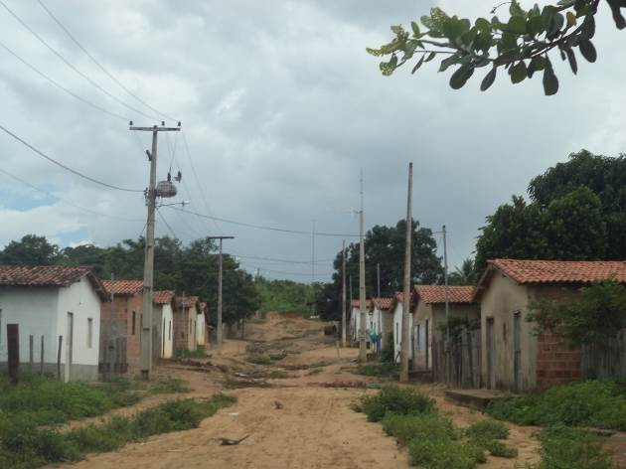 | 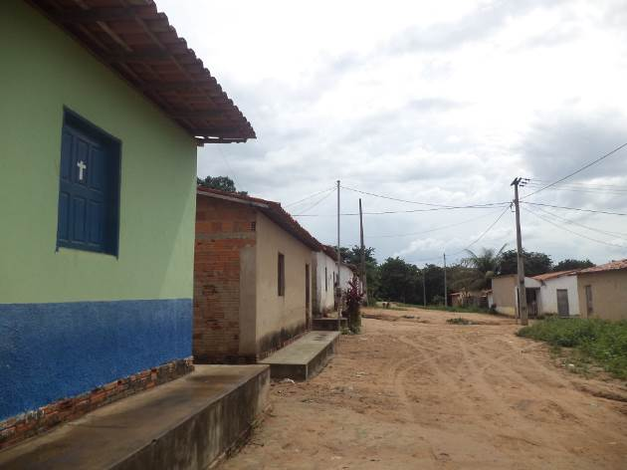
Foto 45: Rua intra comunidade na localidade Vila Concórdia. Fonte: Amplo, 2014. | Foto 46: Padrão construtivo alvenaria é predominante nas residências da localidade Vila Concórdia. Fonte: Amplo, 2014.
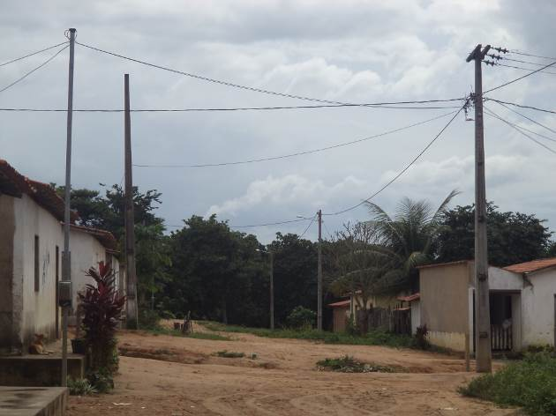 | 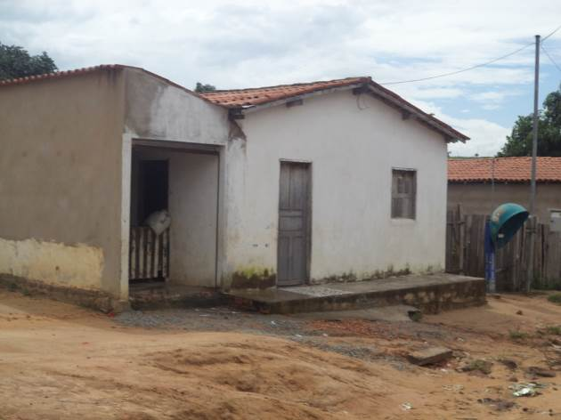
Foto 47: Fiação elétrica na localidade Vila Concórdia. Fonte: Amplo, 2014. | Foto 48: Equipamento de telefonia público existente na Vila Concórdia. Fonte: Amplo, 2014.
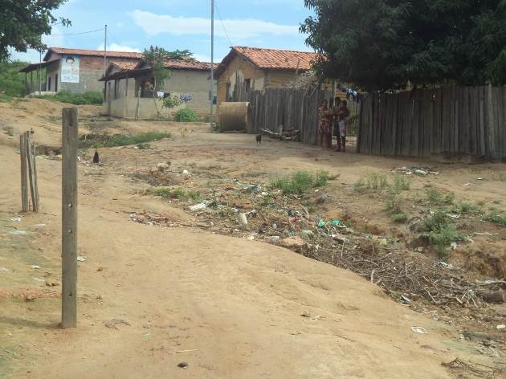 | 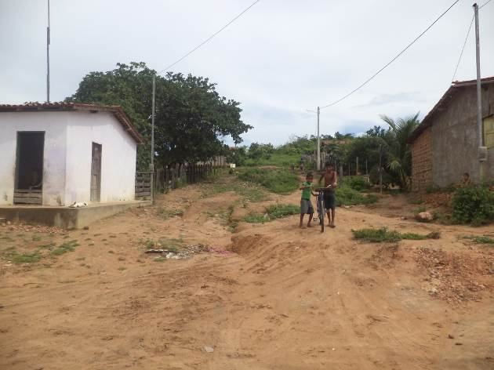
Foto 49: Presença de resíduos sólidos em uma das vias da localidade Vila Concórdia. Fonte: Amplo, 2014. | Foto 50: Moradores da localidade Vila Concórdia. Fonte: Amplo, 2014.

Vila Pindaré
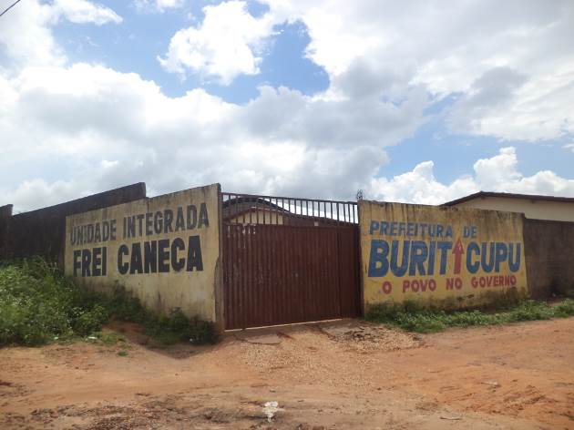 | 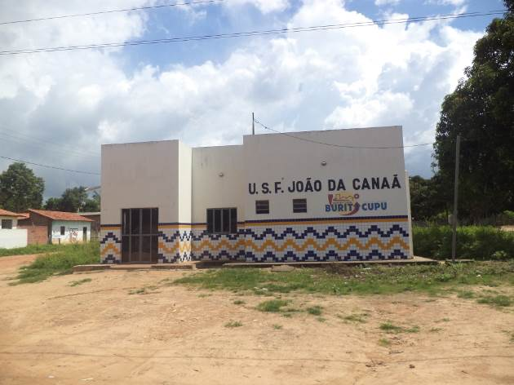
Foto 51: Unidade Integrada Frei Caneca, escola existente na localidade Vila Pindaré. Fonte: Amplo, 2014. | Foto 52: Unidade de Saúde da Família presente a localidade Vila Pindaré. Fonte: Amplo, 2014.
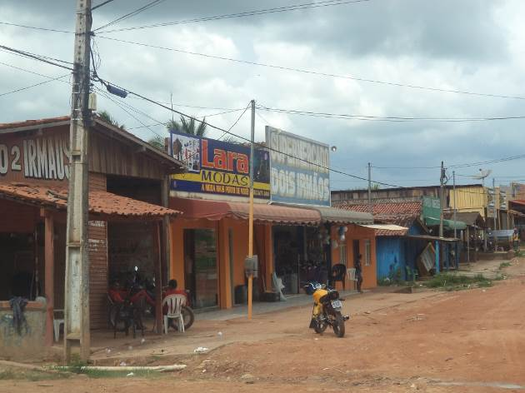 | 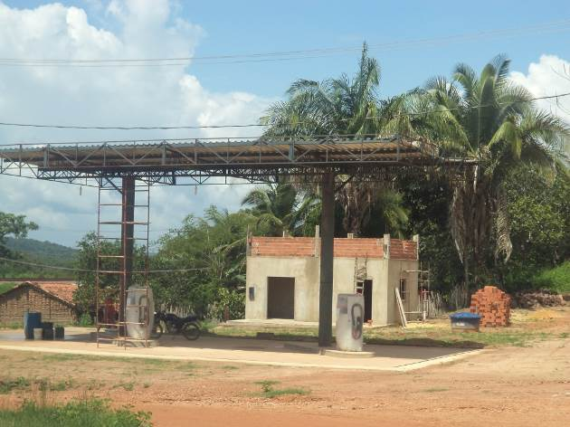
Foto 53: Estabelecimentos comerciais presentes na localidade Vila Pindaré, na Rua do Comércio. Fonte: Amplo, 2014. | Foto 54: Posto de Gasolina em construção na localidade Vila Pindaré. Fonte: Amplo, 2014.
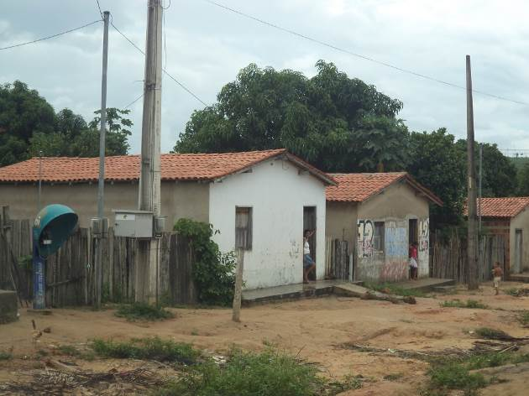 | 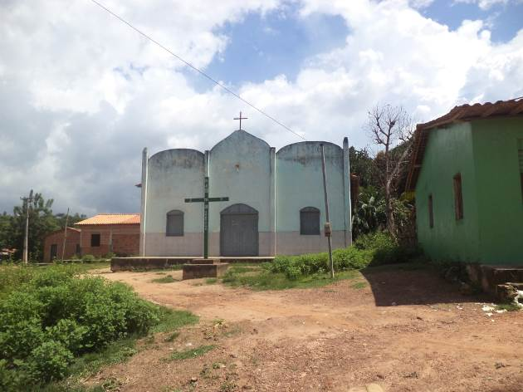
Foto 55: Equipamento de telefonia público, presente em um das vias da localidade Vila Pindaré. Fonte: Amplo, 2014. | Foto 56: Igreja Católica, existente na localidade Vila Pindaré. Fonte: Amplo, 2014.

Presinha
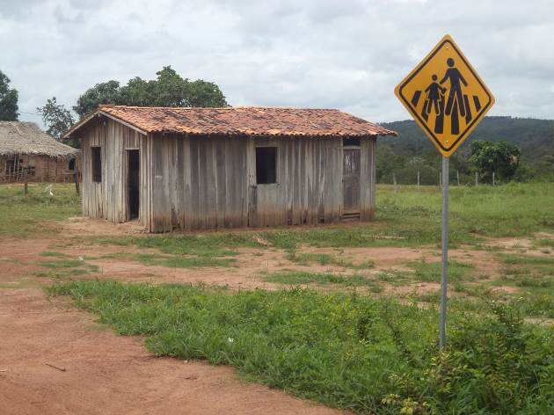 | 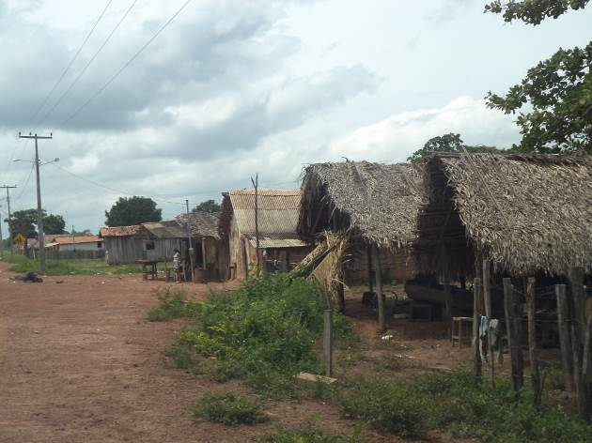
Foto 57: Escola e sinalização existente próxima a mesma, na Vila Presinha. Fonte: Amplo, 2014. | Foto 58: Residências e equipamentos presentes na via principal da localidade Vila Presinha. Fonte: Amplo, 2014.
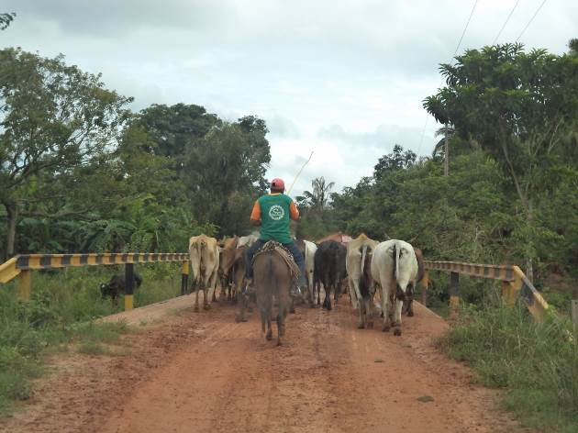 | 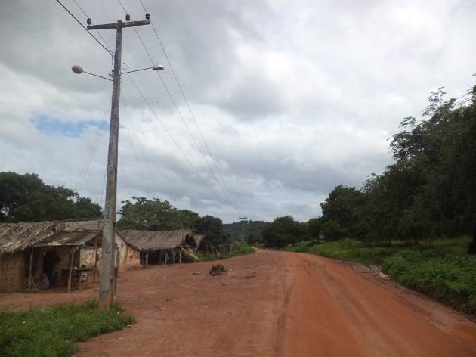
Foto 59: Ponte que perpassa a localidade Vila Presinha. Fonte: Amplo, 2014. | Foto 60: Iluminação pública na localidade Vila Presinha. Fonte: Amplo, 2014.
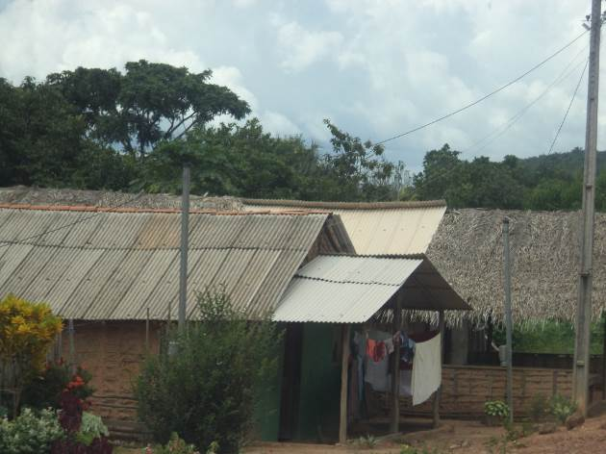 | 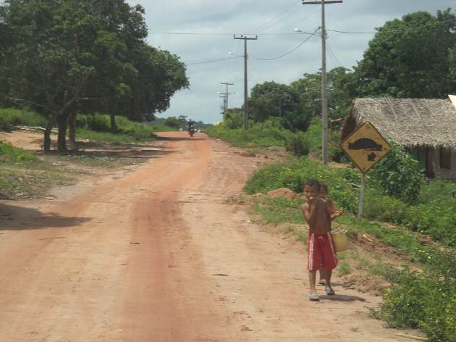
Foto 61: Residências da Vila Presinha. Fonte: Amplo, 2014. | Foto 62: Sinalização existente na localidade Vila Presinha. Fonte: Amplo, 2014.

Centro dos Farias
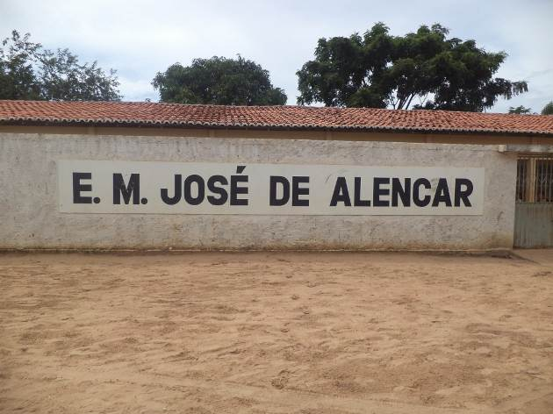 | 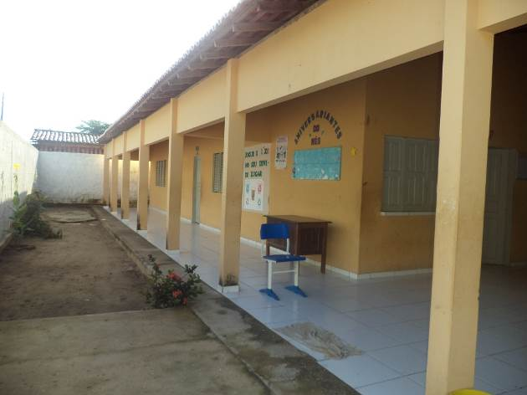
Foto 63: Escola Municipal José de Alencar, na localidade Centro dos Farias. Fonte: Amplo, 2014. | Foto 64: Área interna da escola da localidade Centro dos farias. Fonte: Amplo, 2014.
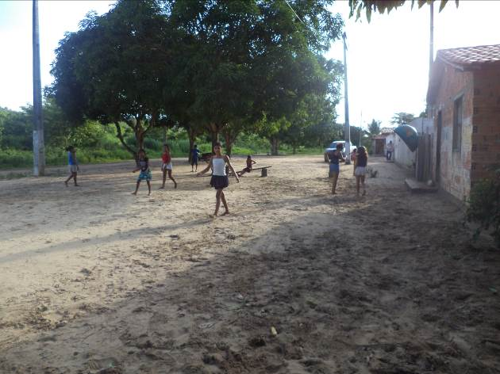 | 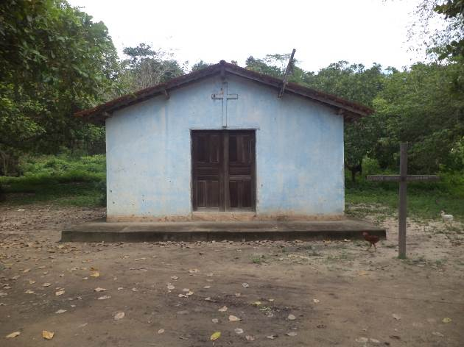
Foto 65: Via principal da localidade Centro dos Farias. Fonte: Amplo, 2014. | Foto 66: Igreja católica existente na localidade Centro dos Farias. Fonte: Amplo, 2014.
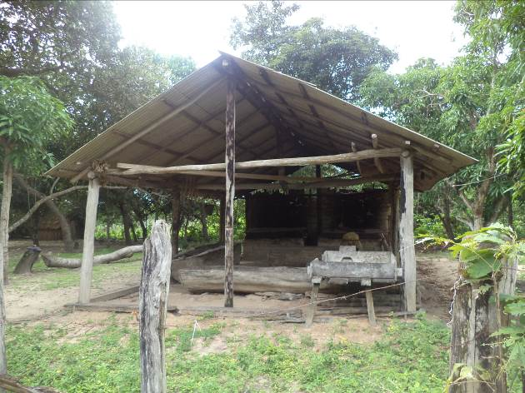 | 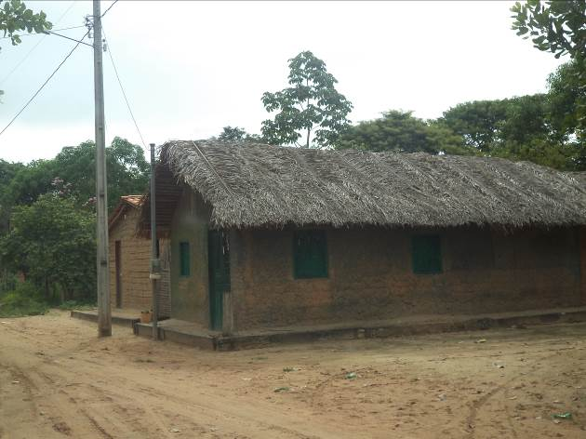
Foto 67: Casa de Farinha da localidade Centro dos Farias. Fonte: Amplo, 2014. | Foto 68: Residências existentes na localidade Centro dos Farias. Fonte: Amplo, 2014.

Vila La Bote
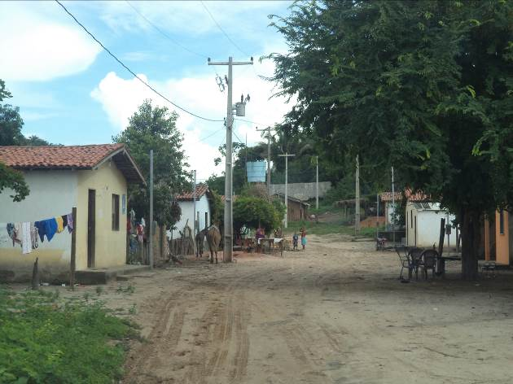 | 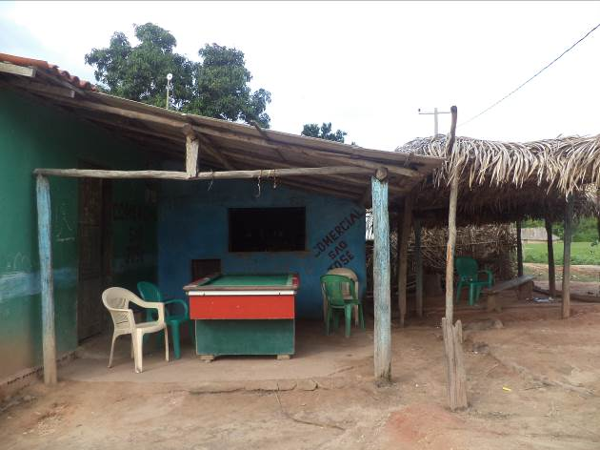
Foto 69: Rua intra comunidade da Vila La Bote. Fonte: Amplo, 2014. | Foto 70: Estabelecimento comercial presente na Vila La Bote. Fonte: Amplo, 2014.
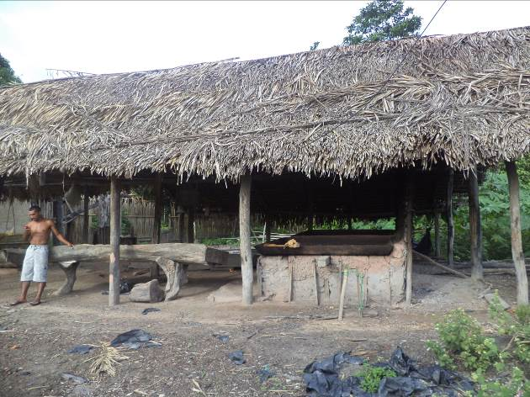 | 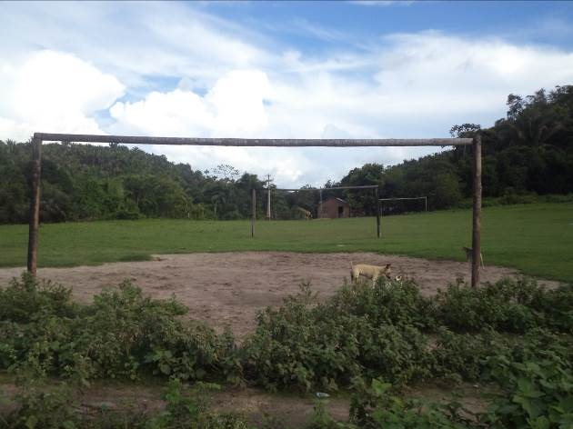
Foto 71: Casa de Forno existente na Vila La Bote. Fonte: Amplo, 2014. | Foto 72: Campo de futebol da Vila Bote. Fonte: Amplo, 2014.
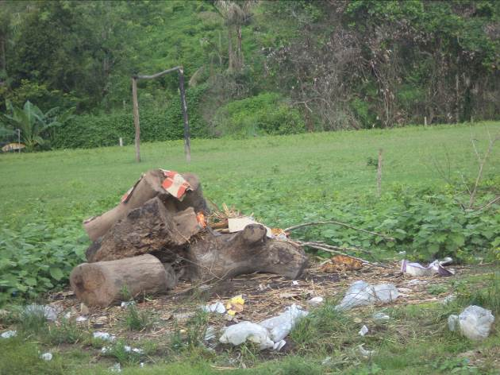 | 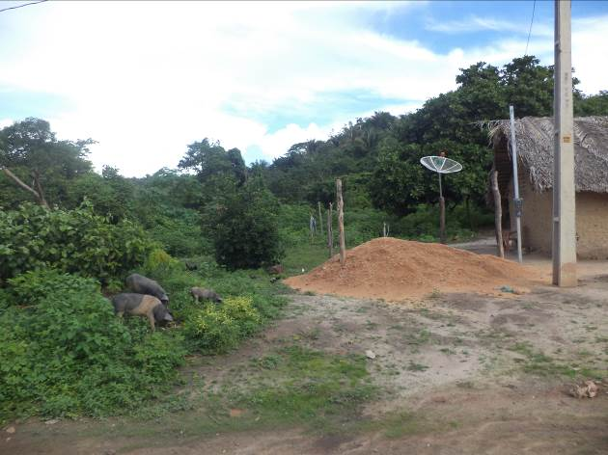
Foto 73: Resíduos sólidos lançados a céu aberto na Vila Bote. Fonte: Amplo, 2014. | Foto 74: Animais soltos na via da Vila La Bote. Fonte: Amplo, 2014.

ACESSOS VIÁRIOS

Acesso BU01
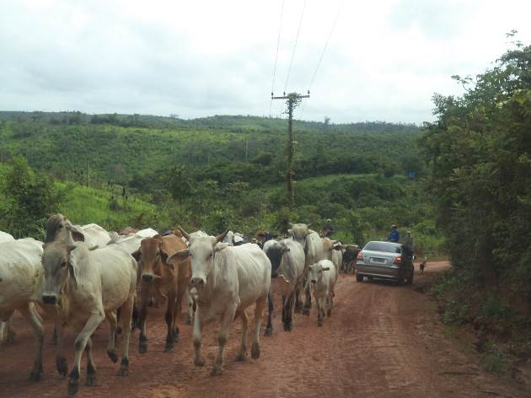 | 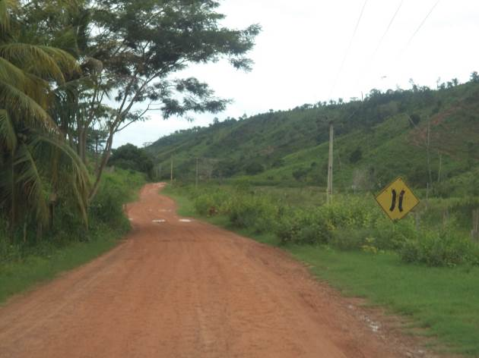
Foto 75: Animais e veículo de pequeno porte trafegando na via de acesso. Fonte: Amplo, 2014. | Foto 76: Sinalização existente no Acesso Viário BU01. Fonte: Amplo, 2014.
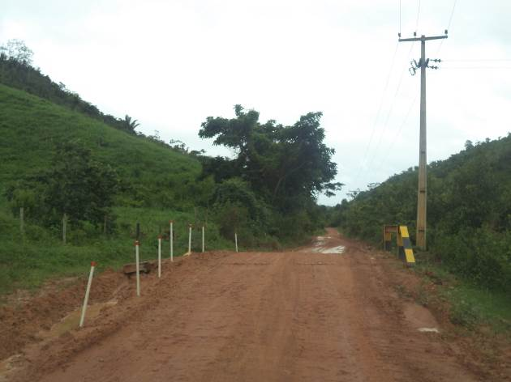 | 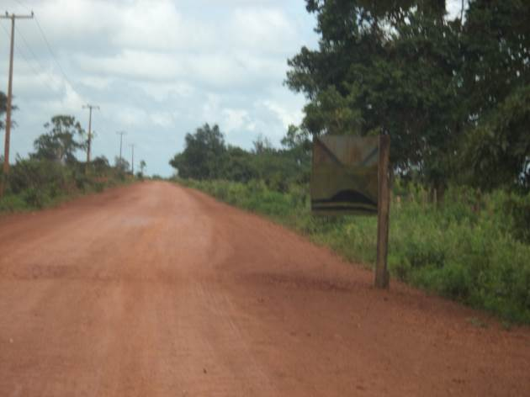
Foto 77: Ponte que perpassa o Acesso BU01. Fonte: Amplo, 2013. | Foto 78: Sinalização improvisada no Acesso Viário. Fonte: Amplo, 2013.
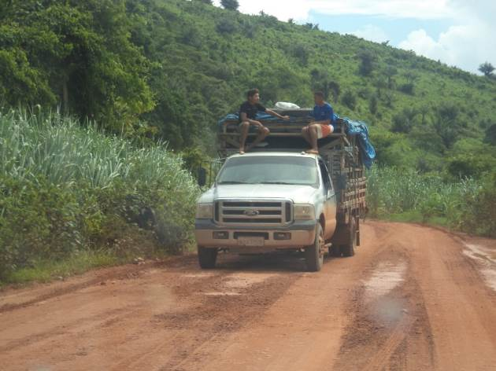 | 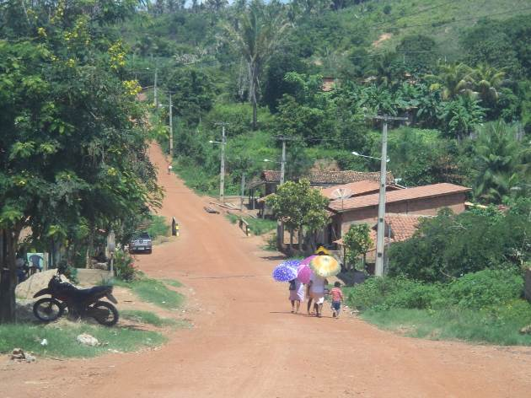
Foto 79: Transporte informal (pau de arara) utilizado por moradores na via de acesso. Fonte, Amplo, 2013. | Foto 80: Moradores da Vila Pindaré trafegando no Acesso Viário BU 01. Fonte: Amplo, 2013.

Acesso BU02
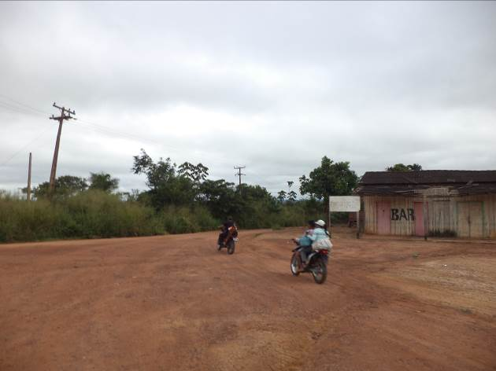 | 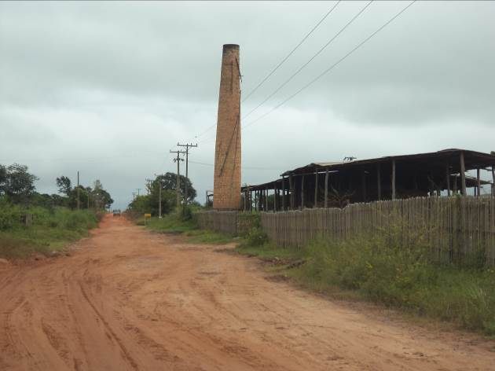
Foto 81: Início do Acesso Viário BU 02. Fonte: Amplo, 2014. | Foto 82: Fábrica de cerâmica localizada no Acesso BU02. Fonte: Amplo, 2014.
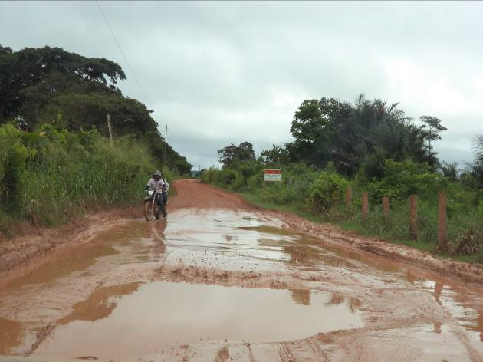 | 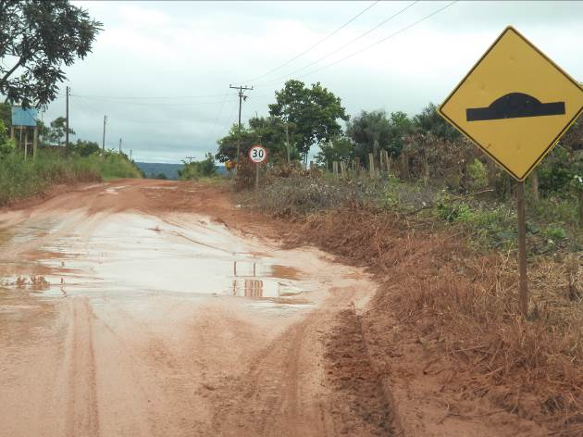
Foto 83: Condições da pavimentação na via do acesso BU02. Fonte: Amplo, 2014. | Foto 84: Sinalização existente no Acesso Viário. Fonte: Amplo, 2014.
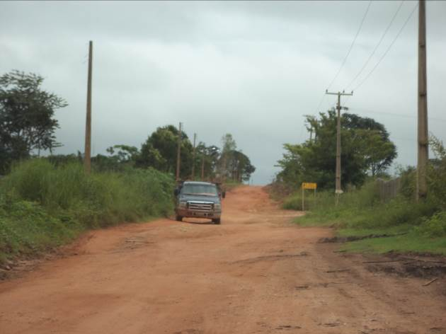 | 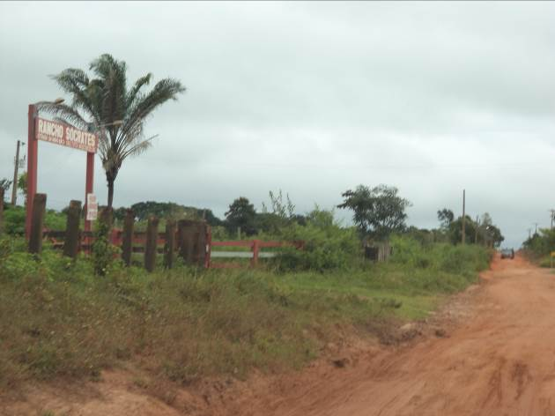
Foto 85: Veículo de médio porte trafegando na via de acesso. Fonte, Amplo, 2014. | Foto 86: Fazenda localizada no Acesso BU 02. Fonte: Amplo, 2014.

Acesso BU03
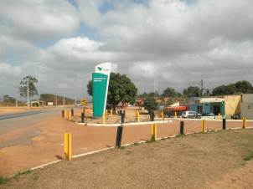 | 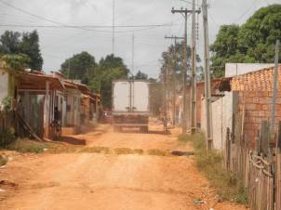
Foto 87: Via de acesso ao alojamento Nova Vida, derivada da BR 222. Presença de pequenos estabelecimentos comerciais. Fonte: Amplo, 2013. | Foto 88: Veículo trafegando em via da localidade Vila Tropical. Fonte: Amplo, 2013.
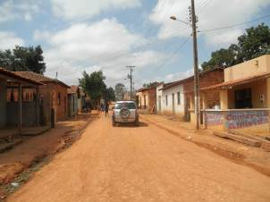 | 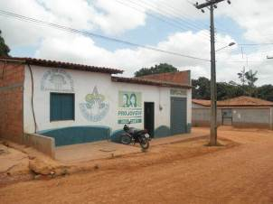
Foto 89: Comércio (dir.) e habitações às margens da via de acesso inserida na Vila Tropical. Fonte: Amplo, 2013. | Foto 90: Unidade de Assistência Social em que funcionam atividades do PETI e do Projovem, na Vila Tropical. Fonte: Amplo, 2013.
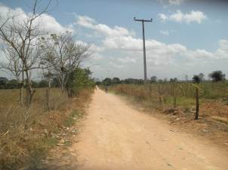 | 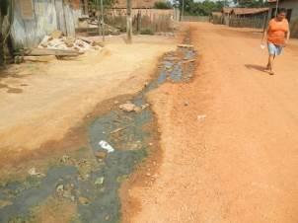
Foto 91: Trecho do Acesso Viário BU03. Fonte: Amplo, 2013. | Foto 92: Esgoto a céu aberto na via de acesso inserida na Vila Tropical. Fonte: Amplo, 2013.

